Муниципальное казенное дошкольное образовательное

учреждение города Новосибирска – «Детский сад № 84

общеразвивающего вида»

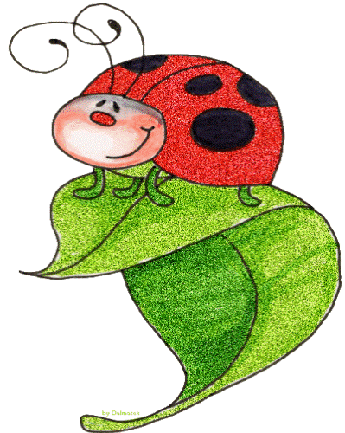

*Консультация по теме:*

*« Составление рассказа по серии сюжетных       картинок»*

Выполнила: воспитатель

высшей кв. категории

Рассказчикова О. А.

г.Новосибирск

Одним из средств развития связной речи являются серии сюжетных картин. Использование серий сюжетных картин, объединенных общим сюжетом, способствует формированию у детей умений развивать сюжетную линию, придумывать к рассказу название, соответствующее его содержанию, соединять отдельные предложения и части высказывания в повествовательный текст. Дети учатся рассказывать в определенной последовательности, логически связывая одно событие с другим, овладевают структурой повествования, в котором есть начало, середина и конец.

**Принцип работы с серией картинок.**

Обучение дошкольников работе с серией картинок надо начинать с трехлетнего возраста. Для составления первых серий детям предлагается 2-3 картинки.

К четырем годам предлагаются серии из 4-5 картинок. Сюжеты могут отражать реальный опыт детей

Детям в возрасте 4-5 лет в серии можно включать до 6 картинок, отражающие типичные события, знакомые детям этого возраста.

Детям в возрасте 5-7 лет целесообразнее предлагать серии из 6-8 картинок, связанных с личным опытом детей;

Время игры с серией картинок, не должно превышать для детей до 4-х лет – 5-6 минут, до 5 лет – 10 минут, до 7 лет – 15 минут.

Прежде, чем дать детям задание, педагог в отсутствие детей должен сам установить логику событий, изображенных на картинках.

Очень важно, чтобы взрослый мотивировал деятельность детей по составлению рассказов по серии картинок.

## Возрастные особенности обучения рассказыванию по серии сюжетных картин

**Во второй младшей группе** осуществляется лишь подготовительный этап обучения рассказыванию по серии картин. Дети этого возраста еще не могут самостоятельно составить связное описание, поэтому педагог учит их с помощью вопросов называть то, что нарисовано на картине. Можно сказать, что полнота и последовательность передачи ребенком содержания картины целиком определяется предложенными ему вопросами.

**К четырем-пяти годам** у ребенка возрастает мыслительная и речевая активность, совершенствуются речевые навыки, в связи с этим расширяется объем связных высказываний, увеличивается самостоятельность в построении сообщений. Все это дает возможность, готовить детей к составлению небольших связных повествований.

**В старшем дошкольном возрасте** трудно переоценить роль наглядности. В частности, рассказывание по серии сюжетных картин оказывает огромное влияние на формирование навыков монологической речи. В этом возрасте дети уже умеют правильно воспринимать содержание картины и создавать по ней связный рассказ.

**В подготовительной группе** очень важно учить детей видеть не только то, что изображено на картине, но и воображать "додумывать" предыдущие или последующие события.

**Обучение дошкольников работе с серией картинок осуществляется в определённой последовательности**

1. Учим раскладывать картинки в одну линию слева направо.
2. Находить основных героев и общие объекты на всех картинках серии.

3. Определять время событий на каждой картинке (время года, время суток).

1. Выделять героев на каждой картинке, называть их действия и цель их действий ( зачем делает?)

5. Устанавливать последовательность действий (что за чем?)

6. Учим составлять рассказ на основе последовательно выложенной серии картинок

При подборе картинок важно учитывать индивидуальные (речевые и интеллектуальные ) возможности детей. Картинки должны быть доступны ребенку по своему содержанию и по манере изложения.

Для подготовки детей к работе с серией картин необходимо научить их анализировать реальные ситуации из жизни. В процессе организации различных видов деятельности обращается внимание детей на последовательность и результат совершаемых действий.

Цель таких бесед – научить детей проговаривать цепочку взаимосвязанных действий, устанавливать причинно-следственные связи и видеть результат.

* Что случилось сначала?
* Что произошло дальше?
* Чем все закончилось?
* Далее придумываете название (заголовок) получившегося рассказа

(На первых порах вопросов к каждой картинке может быть много, постепенно ребенок учится самостоятельно строить высказывания)

Важно, чтобы дети научились по- разному начинать рассказы, овладели бы многообразием форм зачинов, умели бы сжато и лаконично передать суть происходящего, предлагали бы разнообразные варианты окончания рассказа.

В процессе обучения детей рассказыванию по серии картин необходимо сформировать у них элементарные представления о структуре текста, о том, что любой рассказ имеет начало, середину и конец.

**Приёмы работы с картинками:**

1. На столе раскладывается серия сюжетных картинок, ребёнок рассматривает их. Затем взрослый читает рассказ. После этого рассказ повторяется. А ребёнок должен показать соответствующие картинки (Игра «Не зевай, нужную картинку поднимай»)

Девочки рвали в поле васильки и потеряли воздушный шарик. Маленький мышонок Митька бегал по полю. Он искал сладкие зёрнышки овса, но вместо них в траве нашёл воздушный шарик. Митька стал надувать шарик. Он дул, дул, а шарик становился все больше и больше, пока не превратился в огромный красный шар. Подул ветерок, подхватил Митьку с шариком и понес над полем.

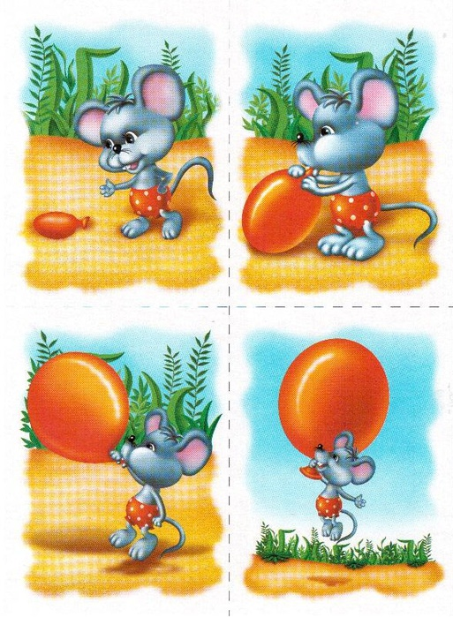

2. Взрослый читает рассказ и сам выкладывает картинки. Затем он их убирает и предлагает ребёнку самостоятельно разложить картинки и повторить рассказ.

Жила – поживала молодая, зелёная гусеница. Звали её Настя. Хорошо ей жилось летом: лазила по деревьям, лакомилась листочками, нежилась под солнышком. Вот только дома у гусеницы не было и она мечтала его найти. Один раз гусеница заползла на яблоню. Увидела красное большое яблоко и начала его грызть. Яблоко было такое вкусное, что гусеница не заметила, как прогрызла его насквозь. Гусеница Настя решила остаться жить в яблоке. Ей там было тепло и уютно. Скоро гусеница смастерила в своём жилище окошко и дверцу. Получился чудесный домик

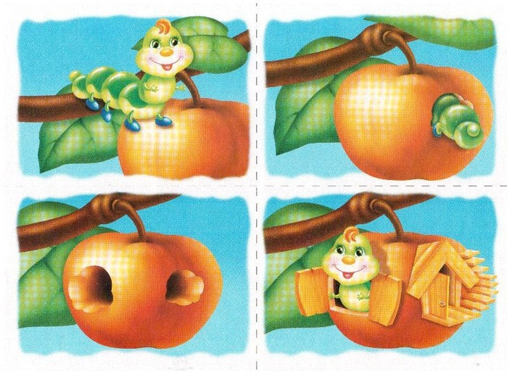

3.Ребёнку даётся серия картинок для определения их последовательности. Взрослый начинает рассказ по первой картинке, а ребёнок должен продолжить его по своим картинкам.

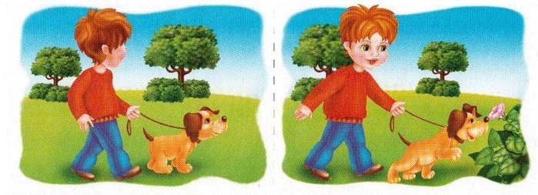

Образец рассказа «Неудачная прогулка».  
  
Рассказ ребёнку не читается, а может использоваться в качестве помощи в случае затруднений при составлении детского, авторского рассказа.  
  
Стас и собака Сойка гуляли по аллее парка. Сойка увидела яркий цветок и побежала его нюхать. Собака носом коснулась цветка и он закачался. Из цветка вылетела маленькая пчёлка. Она собирала сладкий нектар. Пчелка разозлилась и укусила собаку за нос. У собаки распух нос, из глаз потекли слезы. Сойка опустила хвост. Стас забеспокоился. Он достал из сумки пластырь и заклеил им собаке нос. Боль успокоилась. Собака лизнула Стаса в щёку и завиляла хвостом. Друзья поспешили домой.  
  
 4. Ребёнок рассматривает серию картинок, устанавливает их последовательность, потом переворачивает картинки и рассказывает их содержание по памяти.

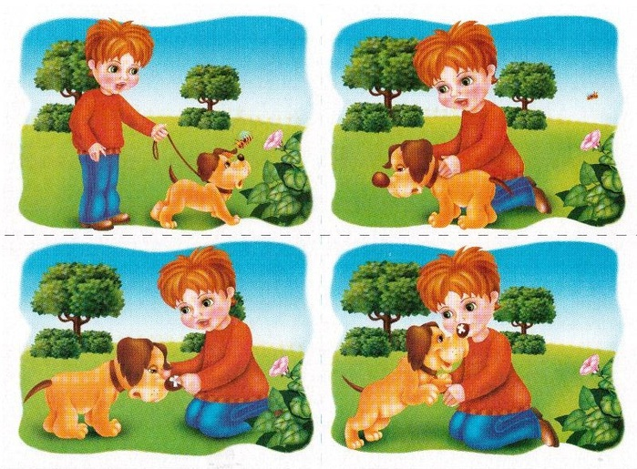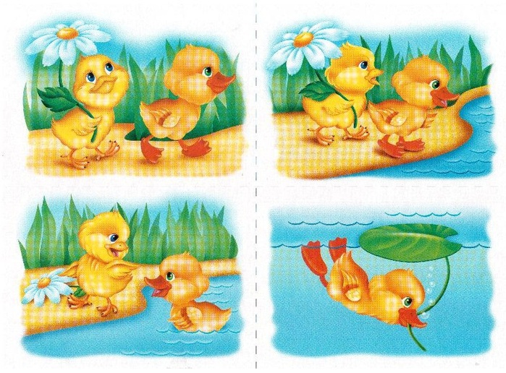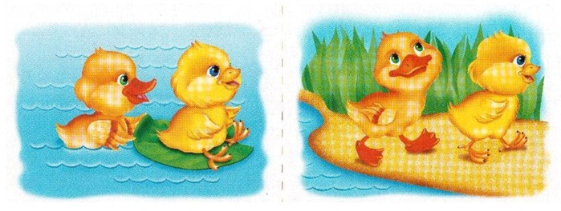

Образец рассказа «Утёнок и цыплёнок».  
  
 Летним днём утенок Кузя и цыпленок Цыпа пошли в гости к индюшонку. Индюшонок жил с папой индюком и мамой индюшкой на другом берегу реки. Утенок Кузя и цыпленок Цыпа подошли к реке. Кузя плюхнулся в воду и поплыл. Цыпа в воду не пошел. Цыплята плавать не умеют. Тогда утенок Кузя схватил зеленый листок кувшинки и посадил на него Цыпу. Цыплёнок плыл на листике, а утёнок подталкивал его сзади. Скоро друзья переправились на другой берег и встретились с индюшонком.  
  
Новогодние приготовления.  
  
5.Взрослый просит ребёнка разложить сюжетные картинки в логической последовательности, ответить на вопросы полным ответом и самостоятельно составить рассказ.   
  
  
  
  
1. Ответить на вопросы:  
Какой приближался праздник?  
Как ты думаешь, кто купил елку и поставил её в комнате?  
Расскажи, какая была ёлка.  
Кто пришёл украшать ёлку? Придумай имена детям.  
Чем дети украсили ёлку?  
Для чего в комнату принесли лестницу?  
Что прикрепила к макушке ели девочка?  
Куда дети посадили игрушечного деда мороза?  
2.Составить рассказ.  
  
Образец рассказа «Новогодние приготовления».  
  
Рассказ ребёнку не читается, а может использоваться в качестве помощи в случае затруднений при составлении детского, авторского рассказа.  
  
Приближался новогодний праздник. Папа купил высокую, пушистую, зелёную елку и поставил ее в зале. Павел и Лена решили украсить елку. Павел достал коробку с елочными игрушками. Дети повесели на елку флажки и разноцветные игрушки. Лена не могла дотянуться до макушки ели и попросила Павла принести лестницу. Когда Павел установил лестницу около ели, Лена прикрепила к макушке ели золотую звезду. Пока Лена любовалась наряженной елкой, Павел побежал в кладовую и принес коробку с игрушечным дедом морозом. Дети посадили деда мороза под ёлку и довольные убежали из зала. Сегодня родители повезут детей в магазин выбирать для новогоднего карнавала новые костюмы.

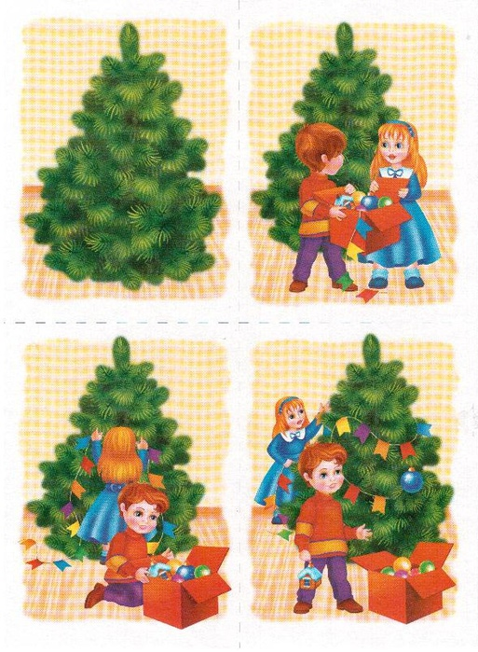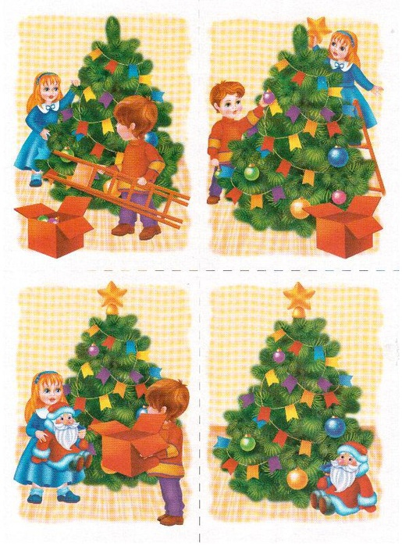

Как мышонок забор красил.  
6.Взрослый просит ребёнка разложить сюжетные картинки в логической последовательности, ответить на вопросы полным ответом и самостоятельно составить рассказ.

1. Ответить на вопросы:  
Придумай кличку мышонку, о котором будешь рассказывать в рассказе.  
Чем решил заняться в выходной день мышонок?  
Что мышонок купил в магазине?  
Расскажи, какого цвета была краска в вёдрах  
Какой краской мышонок стал красить забор?  
Красками какого цвета мышонок нарисовал на заборе цветы и листочки?  
Придумай продолжение этого рассказа.  
2.Составить рассказ.  
  
Образец рассказа «Как мышонок забор красил».  
  
Рассказ ребёнку не читается, а может использоваться в качестве помощи в случае затруднений при составлении детского, авторского рассказа.   
  
В выходной день мышонок Прошка решил покрасить забор около своего домика. Утром Прошка сходил в магазин и купил в магазине три ведра с краской. Открыл и увидел: в одном ведре- красная краска, в другом — оранжевая, а в третьем ведре зеленая краска. Мышонок Проша взял кисточку и стал красить забор оранжевой краской. Когда забор был покрашен, мышонок обмакнул кисточку в красную краску и нарисовал цветы. Зеленой краской Проша нарисовал листочки. Когда работа была выполнена, к мышонку в гости пришли друзья, чтобы посмотреть на новый забор  
  
 7. Дети получают по одной картинке, и каждый рассказывает, что нарисовано на его картинке. Один ребенок в заключении дает полный рассказ по всем картинкам.

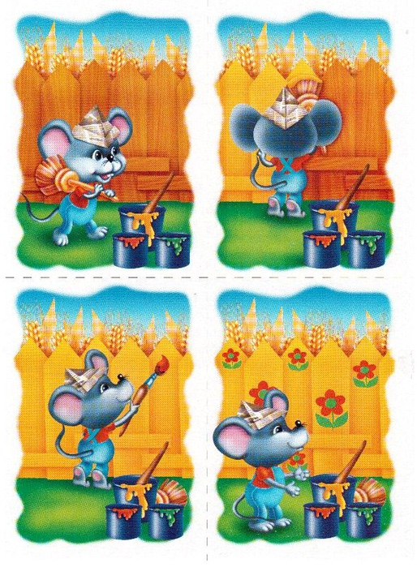

8. Все картинки перемешиваются, и каждому ребенку дается 2-3- из них. Дети рассматривают и раскладывают их в такой последовательности, чтобы по ним можно было составить связный рассказ.

9. Перед ребёнком выкладывают серию картинок, но одну картинку не помещают в ряд, а дают ребёнку с тем, чтобы он нашёл ей нужное место. После этого просят ребёнка составить рассказ по восстановленной серии картинок.

10. Перед ребёнком раскладывают серию картинок, но одна картинка лежит не на своём месте. Ребёнок находит ошибку, кладёт картинку на нужное место, а затем составляет рассказ по серии картинок

11. Перед ребёнком выкладывают серию картинок в правильной последовательности, но одну картинку берут из другого набора. Ребёнок должен найти ненужную картинку, убрать её, а затем составить рассказ.

12. Перед ребёнком кладут вперемешку два набора серийных картинок и просят выложить сразу две серии, а затем составить рассказы по каждой серии.

13.Детям раздают картинки из одной серии в любой последовательности. Логопед составляет план рассказа, в соответствии с которым дети должны разложить картинки. После этого дети составляют рассказ по картинкам.